DATUM: 23.10.2020.
UČENIK: K.K.
UČITELJICA:JELENA KVAKAN
PREDMET: PSP 1 (BORAVAK)
AKTIVNOST: POGLEDAJ SLIČICE. ODGOVORI NA PITANJE. KOJE SLIČICE PRIKAZUJU DOBRA I ZDRAVA PONAŠANJA I NAVIKE? IZREŽI I ZALIJEPI U BILJEŽNICU POŽELJNA PONAŠANJA.

BRINI ZA ČISTOĆU SVOJEG DOMA I ZA SVOJE ZDRAVLJE. POSPREMI SOBU, OPERI SUĐE, PIJ PUNO VODE, SPAVAJ 8 SATI, JEDI VOĆE I POVRĆE,BORAVI NA SVJEŽEM ZRAKU.
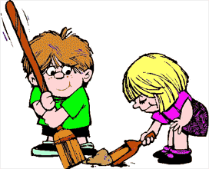  POMAGANJE DRUGIMA | SMIJEH, ŠALA
UZIMANJE DROGE | 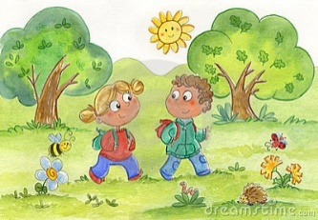  ŠETNJA U PRIRODI
PUŠENJE CIGARETA | JEDENJE PREVIŠE SLATKIŠA
JEDENJE NEZDRAVE HRANE (PIZZA,HAMBURGER. | 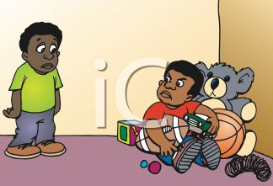  SEBIČNOST
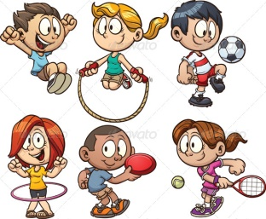  BAVLJENJE SPORTOM | 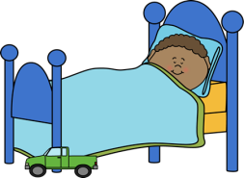  SPAVANJE 8 SATI
NEIZVRŠAVANJE ŠKOLSKIH OBAVEZA | 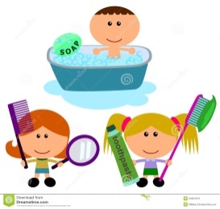  BRIGA ZA ČISTOĆU TIJELA
PIJENJE SOKOVA | 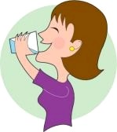  PIJENJE VODE
PREVIŠE GLEDANJA TELEVIZIJE | SVAĐANJE S DRUGIMA
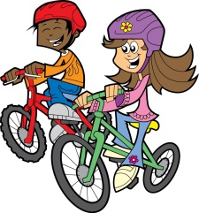  VOŽNJA BICIKLOM | PIJENJE  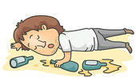  ALKOHOLNIH PIĆA
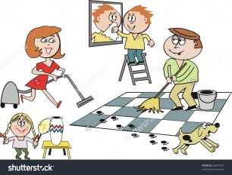  ČIŠĆENJE KUĆE | 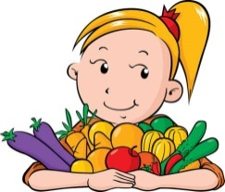  JEDENJE VOĆA I POVRĆA

